МИНОБРНАУКИ РОССИИ
Федеральное государственное бюджетное образовательное учреждение высшего образования
«Костромской государственный университет»
(КГУ)
Институт _ Высшая IT-школа___________________________________________
Кафедра _Информационных систем и технологий__________________________
__________________________________________________________________________________________________________________________________________
Направление (профиль) _ «Информационные системы и технологии»________
Направленность _« Информационные технологии в бизнесе»_____

РАЗРАБОТКА КРОССПЛАТФОРМЕННОГО ВЕБ-ПРИЛОЖЕНИЯ ДЛЯ ХРАНЕНИЯ И ИНТЕЛЛЕКТУАЛЬНОЙ СОРТИРОВКИ ПОЛЬЗОВАТЕЛЬСКИХ ДАННЫХ С ИСПОЛЬЗОВАНИЕМ ИИ
Выпускная квалификационная работа
Исполнитель ___________________________Рачинский И.А., гр. 22-ИСбо-4___
(подпись) (Ф.И.О., группа)
Руководитель ____________________________ Мозохин Андрей Евгеньевич __
(подпись) (Ф.И.О.)

Кострома
2026 г
МИНОБРНАУКИ РОССИИ
Федеральное государственное бюджетное образовательное учреждение высшего образования
«Костромской государственный университет»
(КГУ)
Институт Высшая IT-школа
Кафедра Информационных систем и технологий
УТВЕРЖДАЮ
Зав. кафедрой
_________________________
«____» _____________ ____ г.
ЗАДАНИЕ
на выполнение выпускной квалификационной работы
Студенту Рачинскому Ивану Александровичу
Направление подготовки «Информационные системы и технологии»
Тема ВКР «Разработка кроссплатформенного веб-приложения для хранения и интеллектуальной сортировки пользовательских данных с использованием ИИ»
(Утверждена приказом по университету от 01.01.2025 г. № 1172-СТ)
Срок сдачи студентом законченной ВКР ___________________________
Исходные данные к ВКР ________________________________________
Наименование раздела ВКР | Перечень графического материала | Консультанты по разделам ВКР
Теоретическая часть | 1. Анализ проблемы хранения личной цифровой информации;  2. Обзор существующих решений;  3. Требования к персональному AI-архиву;  4. Постановка задачи и функциональные требования. | к.т.н., доцент кафедры ИСТ Мозохин А.Е.
Проектирование функционала системы | 1. Общая архитектура веб-приложения;  2. Модель базы данных;  3. Алгоритм работы AI-ассистента;  4. Проектирование интерфейса;  5. Схема развертывания. | к.т.н., доцент кафедры ИСТ Мозохин А.Е.
Реализация системы | 1. Реализация frontend и backend;  2. Хранение данных в PostgreSQL;  3. Интеграция с LLM API;  4. Развертывание через Docker Compose;  5. Тестирование основных и нестандартных сценариев. | к.т.н., доцент кафедры ИСТ Мозохин А.Е.

Дата выдачи задания «____» _____________ ____ г.
Руководитель _______________ (Мозохин Андрей Евгеньевич)
(подпись) (Ф.И.О.)
Задание принял к исполнению «____» _________ ____ г.
Подпись студента _____________ (Рачинский Иван Александрович)
(подпись) (Ф.И.О.)

АННОТАЦИЯ
Объект исследования:
Веб-приложение «MindVault», предназначенное для хранения личных заметок, файлов, списков и напоминаний с использованием интеллектуальной сортировки пользовательских данных.
Цель работы:
Разработка и тестирование веб-приложения «MindVault», объединяющего функции личного архива, чат-интерфейса и AI-ассистента для автоматической классификации, поиска и структурирования пользовательской информации.
Методы исследования:
- Анализ предметной области и существующих цифровых инструментов.
- Формализация пользовательских сценариев.
- Проектирование клиент-серверной архитектуры.
- Моделирование базы данных.
- Разработка программного прототипа.
- Функциональное и пользовательское тестирование.
Результат:
- Создан программный продукт, обеспечивающий работу с чатом с функциями ИИ, заметками, файлами, папками, списками и напоминаниями.
- Реализована серверная логика ассистента, механизм сохранения сообщений, извлечение текста для текстовых файлов, база данных PostgreSQL и контейнерное развертывание.
Новизна:
Предложено решение, где пользователь взаимодействует с личным цифровым архивом через единый чат, а структурирование данных выполняется комбинацией правил, backend-действий и интеллектуальной классификации.
Апробация:
Приложение протестировано на типовых и нестандартных сценариях: сохранение заметок, создание напоминаний, загрузка файлов, работа со списками, поиск по накопленным данным, проверка неоднозначных сообщений и ошибок ввода.
Ключевые слова:
MINDVAULT, ВЕБ-ПРИЛОЖЕНИЕ, AI-АССИСТЕНТ, ЛИЧНЫЙ АРХИВ, ЗАМЕТКИ, ФАЙЛЫ, НАПОМИНАНИЯ, POSTGRESQL, REACT, NODE.JS, DOCKER, ИНТЕЛЛЕКТУАЛЬНАЯ СОРТИРОВКА.

РЕФЕРАТ
Тема: «Разработка кроссплатформенного веб-приложения для хранения и интеллектуальной сортировки пользовательских данных с использованием ИИ».
Исполнитель: Рачинский Иван Александрович
Руководитель: Мозохин Александр Евгеньевич
Страниц: 47
Рисунков: 7
Таблиц: 26
Ключевые слова: MINDVAULT, AI-АССИСТЕНТ, ВЕБ-ПРИЛОЖЕНИЕ, ПЕРСОНАЛЬНАЯ БАЗА ЗНАНИЙ, ФАЙЛОВОЕ ХРАНИЛИЩЕ, ЗАМЕТКИ, НАПОМИНАНИЯ, СПИСКИ, POSTGRESQL, REACT, NODE.JS.
Целью выпускной квалификационной работы является разработка кроссплатформенного веб-приложения «MindVault», предназначенного для хранения личных данных пользователя с интеллектуальной сортировкой. Основная идея проекта заключается в том, что пользователь не обязан заранее выбирать раздел, форму или тип записи. Он отправляет сообщение или файл в единый чат, после чего система определяет намерение, сохраняет данные в нужной структуре и помогает использовать накопленную информацию.
В работе рассмотрена проблема разрозненного хранения данных в мессенджерах, облачных дисках, заметочниках и задачниках. Для обычного пользователя такая схема приводит к потере контекста: учебные файлы лежат в одном сервисе, мысли - в другом, дедлайны - в календаре, а важные ссылки остаются в переписках. «MindVault» решает эту проблему за счет единого интерфейса и связанной модели данных.
В ходе работы были сформулированы требования к системе, спроектирована клиент-серверная архитектура, определена структура базы данных, разработан алгоритм работы AI-ассистента и реализован программный прототип. В качестве технологической основы использованы React и Vite для клиентской части, Node.js и Express для backend-части, PostgreSQL для хранения данных, Docker Compose для разворачивания сервисов.
Практическая значимость заключается в создании рабочего приложения, которое можно использовать как персональный цифровой архив для любых типов данных. В системе реализованы разделы чата, заметок, файлов, напоминаний, списков, папок и настроек. Важной частью является проверка поведения ассистента на неоднозначных пользовательских вводах, чтобы система не сохраняла каждое сообщение без необходимости.
Тестирование показало корректность основных сценариев: сохранение заметки по ключевой команде, создание напоминания из естественного языка, загрузка файлов, отображение списков, работа с папками, поиск по данным и обработка неоднозначных сообщений. Дополнительно проверялись странные пользовательские вводы, например одновременное наличие слов «заметка», «список» и «напоминание», пустые сообщения, некорректные даты и файлы без извлекаемого текста.

СОДЕРЖАНИЕ
АННОТАЦИЯ 4
РЕФЕРАТ 6
ПЕРЕЧЕНЬ УСЛОВНЫХ СОКРАЩЕНИЙ 9
ВВЕДЕНИЕ 10
ГЛАВА 1. АНАЛИТИЧЕСКИЙ ОБЗОР ПРЕДМЕТНОЙ ОБЛАСТИ 13
1.1. Проблема разрозненного хранения личной информации 13
1.2. Обзор существующих подходов и аналогов 14
1.3. Роль искусственного интеллекта в персональных базах знаний 15
1.4. Требования к защите и надежности пользовательских данных 17
1.5. Выводы по главе 18
ГЛАВА 2. ПОСТАНОВКА ЗАДАЧИ И ТРЕБОВАНИЯ К СИСТЕМЕ 19
2.1. Цель и задачи разработки 19
2.2. Объект и предмет исследования 20
2.3. Пользовательские роли и основные сценарии 20
2.4. Функциональные требования 21
2.5. Нефункциональные требования 22
2.6. Формализация логики интеллектуальной обработки 22
2.7. Требования к данным и хранению файлов 23
2.8. Вывод по главе 24
ГЛАВА 3. ПРОЕКТИРОВАНИЕ ВЕБ-ПРИЛОЖЕНИЯ MINDVAULT 25
3.1. Общая архитектура программного комплекса 25
3.2. Выбор технологического стека 26
3.3. Логическая структура клиентского интерфейса 27
3.4. Проектирование базы данных 28
3.5. Проектирование API 29
3.6. Проектирование интеллектуального ассистента 29
3.7. Обработка файлов 30
3.8. Вывод по главе 31
ГЛАВА 4. ТЕХНОЛОГИЧЕСКАЯ РЕАЛИЗАЦИЯ 32
4.1. Структура проекта 32
4.2. Реализация клиентской части 32
4.3. Реализация серверной части 33
4.4. Работа с базой данных PostgreSQL 34
4.5. Реализация загрузки и хранения файлов 34
4.6. Реализация интеллектуального ассистента 35
4.7. Реализация разделов приложения 35
4.8. Развертывание и запуск приложения 36
4.9. Обработка ошибок и устойчивость 37
4.10. Вывод по главе 37
ГЛАВА 5. ТЕСТИРОВАНИЕ И АНАЛИЗ ЭФФЕКТИВНОСТИ 38
5.1. Методика тестирования 38
5.2. Функциональное тестирование 38
5.3. Тестирование ассистента на неструктурированные запросы 39
5.4. Тестирование работы с файлами 40
5.5. Тестирование интерфейса и адаптивности 40
5.6. Проверка развертывания 41
5.7. Сравнение с традиционными подходами 41
5.8. Оценка эффективности 42
5.9. Ограничения текущей версии 42
5.10. Вывод по главе 43
ЗАКЛЮЧЕНИЕ 43
СПИСОК ИСПОЛЬЗОВАННОЙ ЛИТЕРАТУРЫ 46

ПЕРЕЧЕНЬ УСЛОВНЫХ СОКРАЩЕНИЙ
Сокращение | Расшифровка
AI | Artificial Intelligence - искусственный интеллект.
API | Application Programming Interface - программный интерфейс приложения.
CRUD | Create, Read, Update, Delete - базовые операции с данными.
HTTP | HyperText Transfer Protocol - протокол передачи данных в веб-приложениях.
HTTPS | HTTP Secure - защищенная версия HTTP с использованием TLS.
JSON | Формат обмена структурированными данными.
LLM | Large Language Model - большая языковая модель.
NLP | Natural Language Processing - обработка естественного языка.
PostgreSQL | Объектно-реляционная система управления базами данных.
UI | User Interface - пользовательский интерфейс.
UX | User Experience - пользовательский опыт.
VPS | Virtual Private Server - виртуальный выделенный сервер.
ВКР | Выпускная квалификационная работа.
ИС | Информационная система.
СУБД | Система управления базами данных.

ВВЕДЕНИЕ
В современной цифровой среде человек ежедневно создает и получает большое количество разнородной информации. Это учебные материалы, рабочие документы, фотографии, ссылки, личные заметки, идеи, списки дел, сообщения о сроках и напоминания. Формально для каждой такой задачи существуют отдельные инструменты: облачные диски, заметочники, календари, мессенджеры, файловые менеджеры и приложения для задач. На практике пользователь часто сохраняет данные там, где в моменте быстрее: отправляет сообщение самому себе, загружает файл в случайную папку, записывает дедлайн в чат или оставляет ссылку в заметках без названия.
Такая модель хранения кажется удобной только на коротком промежутке времени. Когда объем информации увеличивается, пользователь сталкивается с типичными проблемами: непонятно, где лежит нужный файл, как найти старую мысль, к какому проекту относится ссылка, что из сообщений было обычным вопросом, а что нужно было сохранить как задачу или напоминание. Особенно заметна эта проблема у студентов и специалистов, которые одновременно работают с учебными файлами, личными задачами, проектами, сроками сдачи и большим количеством небольших заметок.
Актуальность разработки MindVault определяется потребностью в едином персональном информационном пространстве, где пользователь может быстро отправить любую информацию, а система поможет ее классифицировать, сохранить и найти в дальнейшем. В отличие от классического облачного хранилища, MindVault строится вокруг чат-интерфейса. Пользователь взаимодействует с приложением почти так же, как с ассистентом: пишет сообщение естественным языком, прикрепляет файл, просит найти сохраненную информацию или создать напоминание.
Ключевая идея проекта состоит в соединении трех подходов: личного архива, файлового хранилища и AI-ассистента. Личный архив отвечает за долговременное хранение данных, файловое хранилище - за работу с вложениями, а AI-ассистент - за понимание намерений пользователя и автоматическую сортировку. Такой подход позволяет снизить количество ручных действий: вместо выбора формы, раздела и папки пользователь может отправить сообщение в единый чат, а система определит, нужно ли его сохранить, превратить в напоминание, добавить в список или просто ответить на вопрос.
Целью данной выпускной квалификационной работы является разработка веб-приложения MindVault для хранения и интеллектуальной сортировки заметок, файлов и напоминаний. Для достижения цели необходимо решить комплекс задач: проанализировать предметную область, определить требования к системе, спроектировать архитектуру, разработать базу данных, реализовать клиентскую и серверную части, интегрировать AI-ассистента и провести тестирование.
Объектом исследования является процесс хранения и последующего поиска личной цифровой информации. Предметом исследования выступают программные методы организации персонального архива с использованием чат-интерфейса, базы данных и языковой модели для классификации пользовательских сообщений.
Практическая значимость работы заключается в создании программного продукта, который может использоваться как персональный инструмент для учебы, работы и повседневных задач. В дальнейшем MindVault может быть расширен до учебного ассистента, интегрированного с Telegram-ботом, календарем, облачным файловым хранилищем и полнотекстовым поиском по документам.
Выпускная квалификационная работа состоит из введения, пяти глав, заключения и списка использованных источников. В первой главе проводится аналитический обзор предметной области. Во второй главе формулируются требования к системе. В третьей главе описывается проектирование MindVault. Четвертая глава посвящена реализации программного продукта. В пятой главе рассматриваются тестирование, анализ эффективности и перспективы развития.

ГЛАВА 1. АНАЛИТИЧЕСКИЙ ОБЗОР ПРЕДМЕТНОЙ ОБЛАСТИ

1.1. Проблема разрозненного хранения личной информации
Личная цифровая информация имеет несколько особенностей, которые отличают ее от традиционных корпоративных документов. Во-первых, она появляется быстро и в разных форматах: текстовое сообщение, фотография, PDF-файл, документ Word, ссылка, короткая идея, голосовая заметка или напоминание о сроке. Во-вторых, пользователь часто не готов сразу выполнять полноценную сортировку. Ему проще сохранить материал «на потом», чем выбирать папку, теги, название и тип объекта. В-третьих, ценность такой информации становится понятной только позже: краткая мысль может превратиться в идею проекта, случайная ссылка - в источник для доклада, а сообщение «завтра к врачу в 8» - в важное напоминание.
Наиболее распространенный способ решения проблемы - использование нескольких приложений одновременно. Облачный диск хранит файлы, календарь хранит события, заметочник хранит тексты, мессенджер используется как быстрый буфер, а отдельные приложения управляют задачами. Такая схема не требует разработки нового инструмента, но создает проблему фрагментации. Пользователь вынужден помнить не только саму информацию, но и место ее хранения. Если материал был сохранен без понятного названия или тега, его поиск превращается в перебор папок, чатов и приложений.
В учебной деятельности эта проблема усиливается. Студент получает методички, лабораторные работы, ссылки на статьи, скриншоты, дедлайны, списки задач и личные заметки. Часть информации приходит от преподавателей, часть из групповых чатов, часть создается самостоятельно. При отсутствии единой системы хранения возрастает риск забыть о сроке, потерять файл или не найти ранее сохраненную идею. Поэтому персональное приложение для структурирования данных должно быть максимально быстрым, простым и не требовать от пользователя сложной дисциплины ведения базы знаний.
MindVault рассматривает разрозненность информации как основную проблему предметной области. Цель системы - превратить хаотичный поток сообщений, файлов и заметок в структурированный личный архив. При этом система не должна становиться еще одним сложным инструментом, требующим постоянной настройки. Напротив, она должна принимать информацию в привычной форме - через чат - и уже на серверной стороне определять, как сохранить данные и как связать их с существующим контекстом.

1.2. Обзор существующих подходов и аналогов
Для обоснования актуальности MindVault были рассмотрены типовые инструменты, которые пользователи применяют для хранения личных данных. Анализ проводился не с позиции полного сравнения коммерческих продуктов, а с точки зрения задач, которые должно решать разрабатываемое приложение: быстрое сохранение, работа с файлами, поиск, напоминания, сортировка и интеллектуальная помощь.
Таблица 1 - Сравнение существующих подходов к хранению личной информации
Инструмент | Сильные стороны | Ограничения для задачи MindVault
Облачный диск | Удобное хранение файлов, синхронизация между устройствами, структура папок. | Слабая работа с короткими мыслями, списками и естественными командами; пользователь сам сортирует файлы.
Мессенджер / избранное | Самый быстрый ввод, привычный формат сообщения, поддержка файлов и ссылок. | Нет нормальной структуры данных, дедлайнов, статусов, папок и объяснимой классификации.
Заметочник | Хорош для текстов, списков и небольших материалов. | Файлы и напоминания часто реализованы вторично; требуется ручная организация.
Календарь / задачник | Хорошо решает сроки, повторы, уведомления и статусы задач. | Не является полноценным архивом файлов, заметок и контекстных материалов.
База знаний | Позволяет строить структурированные страницы, таблицы, ссылки и проекты. | Может быть избыточной для быстрого сохранения; требует дисциплины и ручного оформления.
MindVault | Единый чат, хранение разных типов данных, папки, списки, напоминания и AI-классификация. | Требует аккуратной настройки логики ассистента и дальнейшего развития извлечения текста из сложных файлов.

Анализ показывает, что существующие инструменты хорошо решают отдельные задачи, но редко объединяют их в единую модель. Облачные диски ориентированы на файлы, заметочники - на текст, календарные сервисы - на даты, а мессенджеры - на быстрый ввод. MindVault строится на другой логике: первичным является не тип приложения, а поток пользовательской информации. Система должна принимать этот поток, определять смысл сообщения и сохранять результат в подходящей структуре.
Важное отличие MindVault от классического файлового менеджера заключается в том, что файл не рассматривается как самостоятельный объект без контекста. Он может быть связан с папкой, заметкой, сообщением в чате, извлеченным текстом и последующим вопросом пользователя. Например, пользователь может загрузить файл с отчетом, позже спросить «что я сохранял по практике», а система должна найти не только название файла, но и связанные сообщения.
Также MindVault отличается от обычного чат-бота. Чат-бот может ответить на вопрос, но не всегда сохраняет структурированную историю действий. В разрабатываемом приложении чат выступает интерфейсом к базе данных. Это означает, что ответ ассистента должен быть связан с реальным изменением состояния системы: созданной заметкой, напоминанием, списком или сохраненным файлом.

1.3. Роль искусственного интеллекта в персональных базах знаний
Использование языковых моделей в персональных системах хранения данных позволяет перейти от жестких команд к работе с естественным языком. Пользователь может написать «завтра в 9 сдать отчет», «запомни идею для диплома», «найди файл по практике» или «сделай список покупок». Для классического интерфейса это разные формы и разные сценарии. Для AI-ассистента это разные намерения, которые можно классифицировать и передать в соответствующий backend-модуль.
Однако интеграция искусственного интеллекта в прикладную информационную систему требует осторожности. Языковая модель не должна напрямую изменять данные без контроля серверной логики. Если ассистент написал «я создал напоминание», но backend не сохранил запись в базе данных, пользователь получит ложное подтверждение. Поэтому в MindVault важным архитектурным принципом является разделение рассуждения и действия. Модель помогает определить намерение и сформировать параметры, но фактическое создание сущности выполняется серверным кодом. Ответ пользователю должен подтверждаться только после успешной операции.
Для персонального архива особенно важна функция контекста. Когда пользователь спрашивает «что я сохранял по диплом», ассистент должен учитывать уже существующие заметки, файлы и сообщения. Для этого в backend-части используется механизм сборки контекста, который передает модели ограниченный и релевантный набор данных. Такой подход снижает риск хаотичных ответов и делает ассистента полезным именно внутри приложения, а не просто внешним чат-ботом.
AI-модуль в MindVault выполняет несколько задач: определяет тип сообщения, выделяет сущности, помогает выбрать папку, формирует краткое описание, отвечает на вопросы по сохраненным материалам и предлагает действия. При этом часть логики намеренно оставлена предсказуемой: если пользователь явно пишет ключевое слово «заметка» или «напоминание», система должна выполнить соответствующее действие без лишней неопределенности. Если намерение неоднозначно, система должна уточнить действие, а не сохранять все подряд.
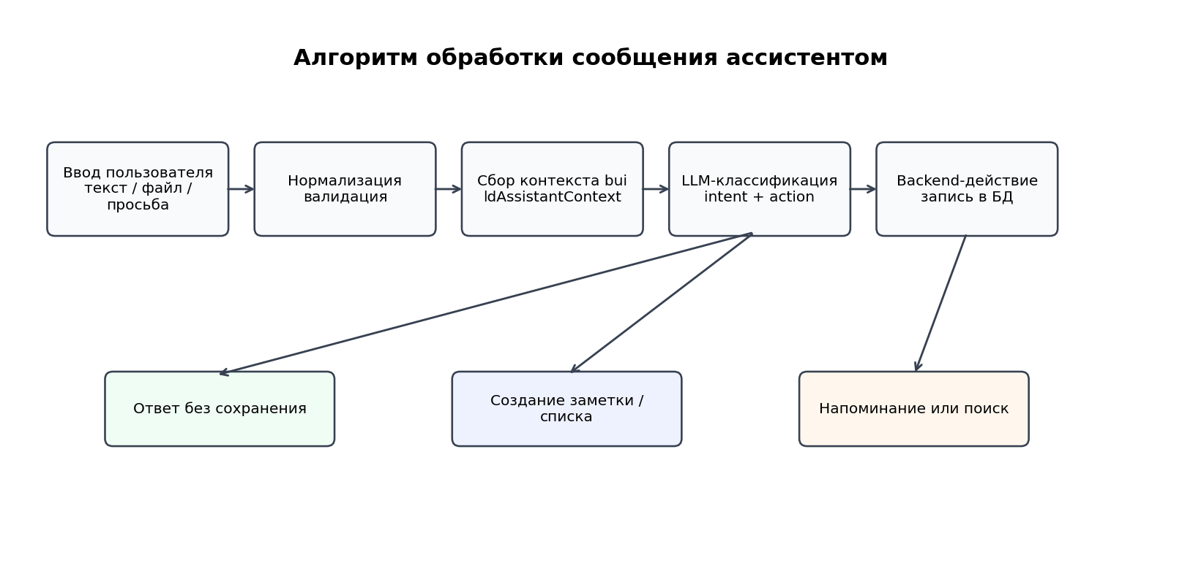
Рисунок 1 - Алгоритм обработки сообщения ассистентом

1.4. Требования к защите и надежности пользовательских данных
Поскольку MindVault хранит пользовательские сообщения, файлы и напоминания, система должна учитывать вопросы безопасности и надежности. Даже если проект является учебным прототипом, архитектура должна предусматривать базовые меры защиты: разделение клиентской и серверной логики, хранение секретов в переменных окружения, ограничение прямого доступа к базе данных, обработку ошибок, контроль размеров файлов и недопустимость выполнения пользовательского кода на сервере.
Особое внимание требуется к данным, которые могут содержать персональную информацию. Пользователь может загрузить документ, фотографию, список контактов, учебный отчет или личное напоминание. Поэтому система должна минимизировать лишнюю передачу данных во внешние сервисы. При обращении к языковой модели необходимо отправлять только тот контекст, который нужен для ответа или классификации. Это уменьшает объем передаваемой информации и повышает управляемость обработки.
Надежность системы выражается не только в защите от внешних угроз, но и в корректном поведении при ошибках. Если AI API недоступен, приложение не должно ломать основной функционал. Пользователь должен иметь возможность сохранять заметки, просматривать файлы и работать с уже созданными сущностями. Для таких случаев целесообразно предусмотреть безопасный fallback: обычное сохранение без интеллектуальной классификации или сообщение о невозможности получить AI-ответ в данный момент.
В рамках данного проекта безопасность рассматривается на базовом уровне, достаточном для учебного веб-приложения: backend валидирует входные данные, действия ассистента выполняются только через серверные обработчики, база данных работает внутри Docker-сети, а чувствительные параметры не хранятся в клиентском коде. В перспективе требуется расширение защиты: авторизация пользователей, шифрование файлов, аудит действий, настройка резервного копирования и HTTPS на постоянном домене.

1.5. Выводы по главе
В результате анализа предметной области установлено, что проблема хранения личной цифровой информации связана не только с объемом данных, но и с разрывом между разными инструментами. Пользователю требуется единый интерфейс, который позволяет быстро сохранять разнородные материалы, не терять контекст и возвращаться к ним через поиск или диалог. MindVault отвечает этим требованиям за счет чат-интерфейса, структурированной базы данных и AI-ассистента, который помогает классифицировать сообщения и файлы.

ГЛАВА 2. ПОСТАНОВКА ЗАДАЧИ И ТРЕБОВАНИЯ К СИСТЕМЕ

2.1. Цель и задачи разработки
Целью выпускной квалификационной работы является разработка веб-приложения MindVault, предназначенного для хранения пользовательских заметок, файлов, напоминаний и списков с использованием интеллектуального ассистента для классификации, поиска и обработки информации.
Для достижения поставленной цели были определены следующие задачи: провести анализ предметной области персональных хранилищ и интеллектуальных ассистентов; сформулировать функциональные и нефункциональные требования; спроектировать архитектуру веб-приложения; разработать структуру базы данных; реализовать клиентскую и серверную части; интегрировать языковую модель для обработки естественного языка; реализовать загрузку и хранение файлов; обеспечить работу заметок, папок, напоминаний и списков; провести тестирование основных пользовательских сценариев.
Таблица 2 - Постановка основных задач разработки
Задача | Содержание | Результат
Анализ предметной области | Выявление проблем хранения личной информации и сравнение существующих решений | Сформированы требования к MindVault
Проектирование | Описание ролей модулей, структуры БД, сценариев работы ассистента | Подготовлена архитектурная модель
Реализация | Создание интерфейса, API, базы данных, механизма хранения файлов и ИИ-логики | Получен рабочий прототип приложения
Тестирование | Проверка функций, пограничных случаев и устойчивости к странным вводам | Подтверждена работоспособность основных сценариев

2.2. Объект и предмет исследования
Объектом исследования является процесс персонального хранения цифровой информации: заметок, документов, ссылок, напоминаний, списков дел и пользовательских файлов.
Предметом исследования являются методы проектирования и реализации веб-приложения, которое объединяет функции персонального облачного хранилища, заметочника, планировщика и чат-ассистента с возможностью интеллектуальной обработки пользовательских данных.

2.3. Пользовательские роли и основные сценарии
В рамках разработанного прототипа основная роль - пользователь системы. Он работает с приложением через единый интерфейс, где центральным элементом является чат. Пользователь может отправить обычное сообщение, загрузить файл, попросить найти информацию, создать напоминание, список или заметку. Ассистент анализирует содержание запроса и выбирает действие: ответить, сохранить объект, найти данные, предложить папку или уточнить задачу.
Таблица 3 - Основные пользовательские сценарии
Сценарий | Действия пользователя | Реакция системы
Создание заметки | Пользователь пишет мысль, идею или учебную информацию | Ассистент сохраняет запись, определяет тип и предлагает папку
Создание напоминания | Пользователь пишет дату, время и событие | Система распознает напоминание и сохраняет его в отдельном разделе
Работа со списком | Пользователь просит создать список задач или покупок | Создается список с пунктами, который можно открыть в разделе списков
Загрузка файла | Пользователь прикрепляет документ или изображение | Файл сохраняется в базе, получает карточку, описание и текстовое представление при возможности
Поиск информации | Пользователь спрашивает, где находится нужный материал | Ассистент использует сохраненный контекст и возвращает ответ со ссылкой на объект
Редактирование данных | Пользователь изменяет заметку, список, папку или удаляет объект | Интерфейс отправляет запрос к API, БД обновляется

2.4. Функциональные требования
Функциональные требования определяют, какие действия должна поддерживать система. Для MindVault они связаны не только с хранением данных, но и с интеллектуальной обработкой пользовательского текста.
Таблица 4 - Функциональные требования к MindVault
№ | Требование | Описание | Приоритет
1 | Единый чат | Пользователь должен иметь возможность работать с системой через чатовый интерфейс | Высокий
2 | Заметки | Система должна создавать, отображать, редактировать и удалять заметки | Высокий
3 | Папки | Система должна поддерживать сортировку объектов по папкам | Высокий
4 | Файлы | Система должна позволять загружать файлы и хранить их вместе с метаданными | Высокий
5 | Напоминания | Система должна распознавать и сохранять напоминания с датой и временем | Средний
6 | Списки | Система должна создавать чек-листы и отображать их отдельным разделом | Средний
7 | ИИ-ассистент | Ассистент должен определять намерение пользователя и выбирать действие | Высокий
8 | Поиск | Система должна искать по сохраненным заметкам, файлам, спискам и напоминаниям | Высокий
9 | История чата | Сообщения пользователя и ассистента должны сохраняться в истории | Средний
10 | Адаптивный интерфейс | Приложение должно корректно работать на компьютере и мобильном устройстве | Средний

2.5. Нефункциональные требования
Нефункциональные требования описывают качество работы системы: скорость, надежность, удобство, безопасность и возможность дальнейшего развития.
Таблица 5 - Нефункциональные требования
Категория | Требование | Практическая реализация
Удобство использования | Интерфейс должен быть простым и похожим на привычный чат | Главный экран построен вокруг переписки, бокового меню и карточек объектов
Производительность | Основные операции должны выполняться без заметной задержки | Запросы к БД разделены по сущностям, интерфейс обновляет данные после операций
Надежность | Ошибки API и ИИ не должны ломать приложение | Предусмотрены сообщения об ошибках и офлайн-ответы при недоступности модели
Безопасность | Пользовательские данные не должны передаваться лишним внешним сервисам | В ИИ отправляется только ограниченный контекст, необходимый для ответа
Масштабируемость | Систему можно развивать без полной переработки | Приложение разделено на клиент, сервер, БД и модуль ассистента
Сопровождаемость | Код должен быть понятен для доработки | Используется типовая структура React/Node.js и Docker Compose для запуска

2.6. Формализация логики интеллектуальной обработки
Ключевая особенность MindVault заключается в том, что пользователь не обязан заранее выбирать раздел. В обычных хранилищах пользователь сам решает, куда положить объект. В MindVault первичный ввод происходит через естественный язык. Поэтому система должна определить намерение пользователя.
В общем виде обработку сообщения можно представить как последовательность:
- получение текста сообщения и возможных вложений;
- поиск признаков намерения: заметка, напоминание, список, файл, вопрос, команда;
- формирование контекста из ранее сохраненных данных;
- передача контекста и сообщения в модуль ассистента;
- получение структурированного решения или текстового ответа;
- сохранение результата в базе данных;
- возврат пользователю понятного сообщения с возможностью дальнейшего действия.

Рисунок 2 - Алгоритм обработки сообщения интеллектуальным ассистентом

2.7. Требования к данным и хранению файлов
MindVault работает с разнородными данными. В системе присутствуют короткие текстовые записи, длинные заметки, списки, даты напоминаний, сообщения чата, папки и файлы. Для каждого объекта необходимо хранить не только содержимое, но и служебные признаки: тип, дату создания, связь с папкой, статус выполнения, имя файла, MIME-тип и извлеченный текст.
Таблица 6 - Основные сущности данных
Сущность | Назначение | Ключевые данные
Пользователь | Идентификация владельца данных | id, имя, email, параметры
Сообщение чата | История взаимодействия с ассистентом | роль, текст, дата, связь с объектом
Заметка | Хранение смысловой текстовой информации | заголовок, текст, папка, теги
Файл | Хранение вложенных документов и изображений | имя, тип, размер, содержимое, извлеченный текст
Папка | Логическая группировка объектов | название, описание, цвет/иконка
Напоминание | События и задачи с датой | текст, дата, время, статус
Список | Чек-листы и наборы пунктов | название, элементы, статус пунктов

2.8. Вывод по главе
Во второй главе были определены цель, задачи, объект и предмет исследования, а также сформулированы требования к веб-приложению MindVault. Было установлено, что система должна объединять функции персонального хранилища, заметочника и интеллектуального ассистента, обеспечивая работу через единый чатовый интерфейс. На основании требований в следующей главе выполняется проектирование архитектуры приложения и структуры данных.

ГЛАВА 3. ПРОЕКТИРОВАНИЕ ВЕБ-ПРИЛОЖЕНИЯ MINDVAULT

3.1. Общая архитектура программного комплекса
MindVault спроектирован как веб-приложение клиент-серверного типа. Такой подход выбран потому, что пользователь должен иметь доступ к своим данным через браузер, а логика хранения, обработки файлов и взаимодействия с языковой моделью должна выполняться на сервере.
Общая архитектура включает клиентскую часть, серверную часть, базу данных, файловую подсистему, модуль интеллектуального ассистента и слой развертывания. Каждый компонент отвечает за отдельную группу задач, что упрощает сопровождение проекта.
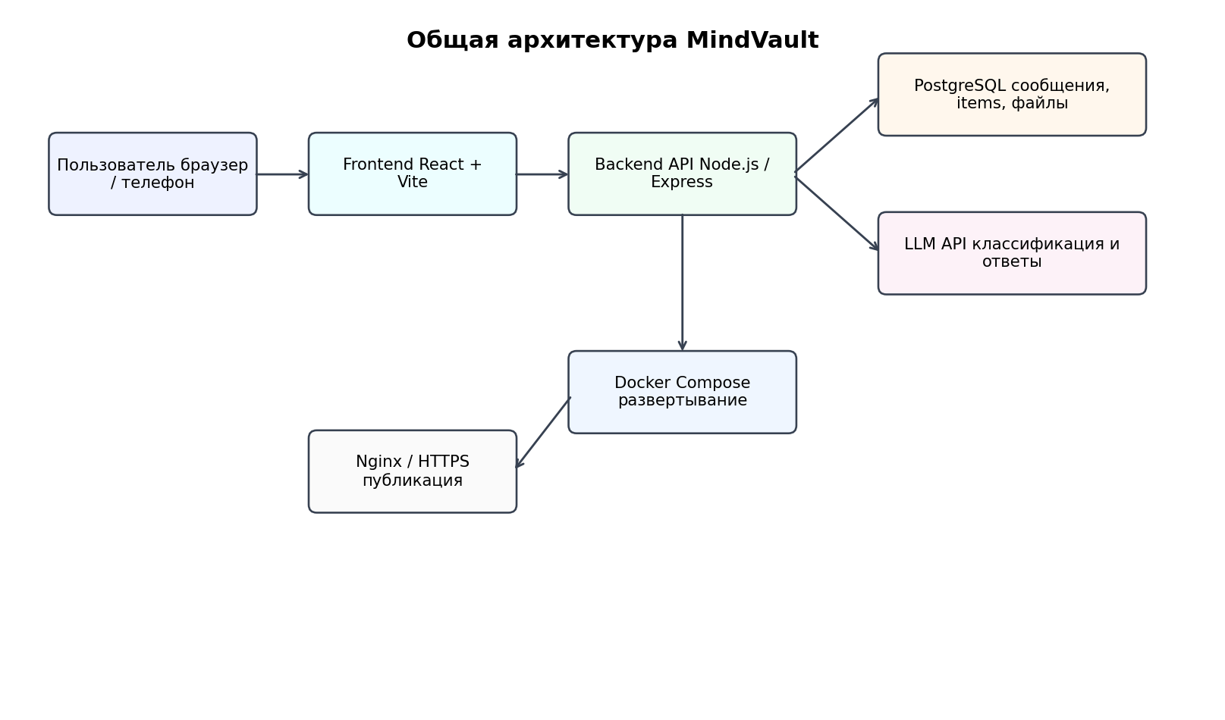
Рисунок 3 - Общая архитектура веб-приложения MindVault
Таблица 7 - Компоненты архитектуры MindVault
Компонент | Назначение | Основные функции
Клиентское приложение | Взаимодействие с пользователем | Отображение чата, разделов, карточек, форм и модальных окон
API-сервер | Обработка запросов клиента | Маршрутизация запросов, валидация данных, бизнес-логика
База данных | Постоянное хранение данных | Заметки, сообщения, папки, списки, напоминания, метаданные файлов
Файловый модуль | Работа с вложениями | Прием, сохранение, выдача, извлечение текста и метаданных
ИИ-модуль | Обработка естественного языка | Определение намерений, сортировка, поиск, генерация ответов
Docker-среда | Развертывание приложения | Запуск frontend, backend и БД в единой конфигурации

3.2. Выбор технологического стека
Для реализации приложения выбран стек современных веб-технологий: React и Vite на клиентской стороне, Node.js и Express на серверной стороне, PostgreSQL для хранения данных и Docker Compose для развертывания. Для интеллектуальной обработки сообщений используется внешняя языковая модель через API.
Таблица 8 - Сравнение вариантов реализации клиентской части
Критерий | React + Vite | Vue | Чистый JavaScript | Next.js
Скорость разработки | Высокая: компонентный подход и быстрая сборка | Высокая | Ниже при росте проекта | Высокая, но сложнее структура
Поддержка интерфейса чата | Удобная работа с состоянием и компонентами | Удобная | Требует больше ручного кода | Удобная
Сложность освоения | Средняя | Средняя | Низкая в начале | Выше из-за серверного рендеринга
Подходит для MVP | Да | Да | Ограниченно | Да, но избыточно
Итог | Выбран | Не выбран | Не выбран | Не выбран

Таблица 9 - Сравнение вариантов серверной части и БД
Компонент | Выбранный вариант | Альтернативы | Обоснование
Backend | Node.js + Express | Django, FastAPI, Spring Boot | Хорошо подходит для REST API, быстро разворачивается и связан с JavaScript-стеком
База данных | PostgreSQL | SQLite, MongoDB, MySQL | Поддерживает надежное хранение, связи между сущностями и дальнейшее масштабирование
Развертывание | Docker Compose | Ручная установка, Vercel-only, VPS без контейнеров | Позволяет запускать приложение предсказуемо на сервере и локально
ИИ-интеграция | Gemini API | Локальная модель, OpenAI API, правила без ИИ | Позволяет быстро получить интеллектуальную обработку текста без собственного ML-сервера

3.3. Логическая структура клиентского интерфейса
Интерфейс MindVault строится вокруг идеи "одного окна". Пользователь не переходит между большим количеством сложных экранов, а начинает работу с главного чата. Слева располагается меню с разделами: чат, заметки, файлы, напоминания, списки, папки и настройки. Такой подход делает приложение похожим на привычные современные сервисы общения, но при этом добавляет функции персонального хранилища.
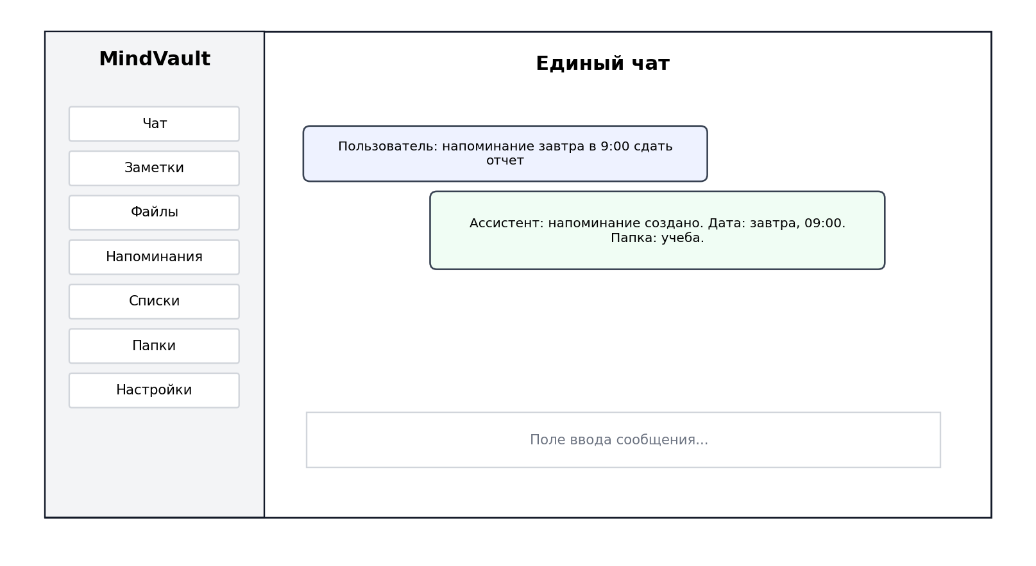
Рисунок 4 - Логическая схема пользовательского интерфейса MindVault
Главный экран должен решать две задачи: быстро принимать новую информацию и быстро возвращать пользователю уже сохраненные данные. Поэтому в интерфейсе реализованы карточки объектов, поиск, боковое меню, поле ввода сообщения, кнопка прикрепления файлов и отдельные разделы для работы с сохраненными сущностями.

3.4. Проектирование базы данных
База данных MindVault спроектирована реляционной, так как в приложении есть много устойчивых связей: пользователь создает папки, папки содержат заметки и файлы, чатовые сообщения могут ссылаться на созданные объекты, напоминания имеют статус выполнения, а списки состоят из отдельных пунктов.
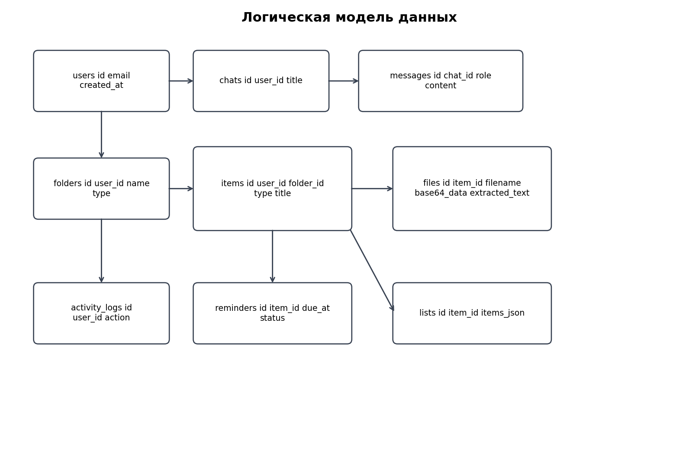
Рисунок 5 - ER-диаграмма базы данных MindVault
Таблица 10 - Описание основных таблиц базы данных
Таблица | Назначение | Основные поля
users | Хранение учетных записей пользователей | id, name, email, password_hash, created_at
chat_messages | История сообщений в чате | id, user_id, role, content, created_at
folders | Пользовательские папки | id, user_id, name, description, created_at
notes | Текстовые заметки | id, user_id, folder_id, title, content, created_at, updated_at
files | Файлы и их метаданные | id, user_id, folder_id, filename, mime_type, size, content, extracted_text
reminders | Напоминания и события | id, user_id, text, remind_at, status
lists | Пользовательские списки | id, user_id, title, created_at
list_items | Пункты списков | id, list_id, text, is_done

3.5. Проектирование API
API приложения обеспечивает обмен данными между клиентом и сервером. В проекте используется REST-подход, при котором для каждой сущности предусмотрен набор маршрутов: получение списка, создание, изменение и удаление. Отдельный маршрут отвечает за обработку сообщения ассистентом.
Таблица 11 - Основные группы API-маршрутов
Группа маршрутов | Назначение | Примеры операций
/api/chat | Работа с чатом и ассистентом | отправить сообщение, получить историю, очистить чат
/api/notes | Работа с заметками | создать, получить, изменить, удалить заметку
/api/files | Работа с файлами | загрузить файл, получить список, скачать, удалить
/api/reminders | Работа с напоминаниями | создать, отметить выполненным, удалить
/api/lists | Работа со списками | создать список, добавить пункт, отметить пункт
/api/folders | Работа с папками | создать, переименовать, удалить, назначить объект

3.6. Проектирование интеллектуального ассистента
ИИ-ассистент является центральным модулем MindVault. Его задача заключается не только в генерации ответа, но и в выборе действия. В отличие от обычного чат-бота, ассистент MindVault работает с внутренними объектами приложения: он может предложить сохранить заметку, создать напоминание, сформировать список, найти файл или объяснить содержимое сохраненных материалов.
Для повышения надежности логика ассистента разделяется на несколько уровней: предварительная подготовка данных, формирование контекста, отправка запроса к модели, разбор результата и выполнение действия на сервере. Такой подход снижает риск ситуации, когда ассистент заявляет о сохранении объекта, но фактически объект не был создан в базе данных.
Таблица 12 - Типы намерений, распознаваемые ассистентом
Намерение | Пример пользовательского сообщения | Ожидаемое действие
question | Что я сохранял про диплом? | Ответить на основе контекста
note_create | Запиши идею: сделать темную тему позже | Создать заметку
reminder_create | Напомни завтра в 9:00 отправить отчет | Создать напоминание
list_create | Сделай список покупок: хлеб, молоко, сыр | Создать список
file_analysis | Что в этом файле самое важное? | Проанализировать извлеченный текст файла
folder_assign | Перемести это в папку учеба | Изменить папку объекта
smalltalk | Привет, как дела? | Ответить без сохранения объекта

3.7. Обработка файлов
Работа с файлами реализована как отдельный сценарий, так как файл содержит не только бинарные данные, но и смысловую информацию. При загрузке система получает имя, расширение, размер и MIME-тип. Для текстовых форматов формируется извлеченное представление, которое может использоваться ассистентом при ответах.
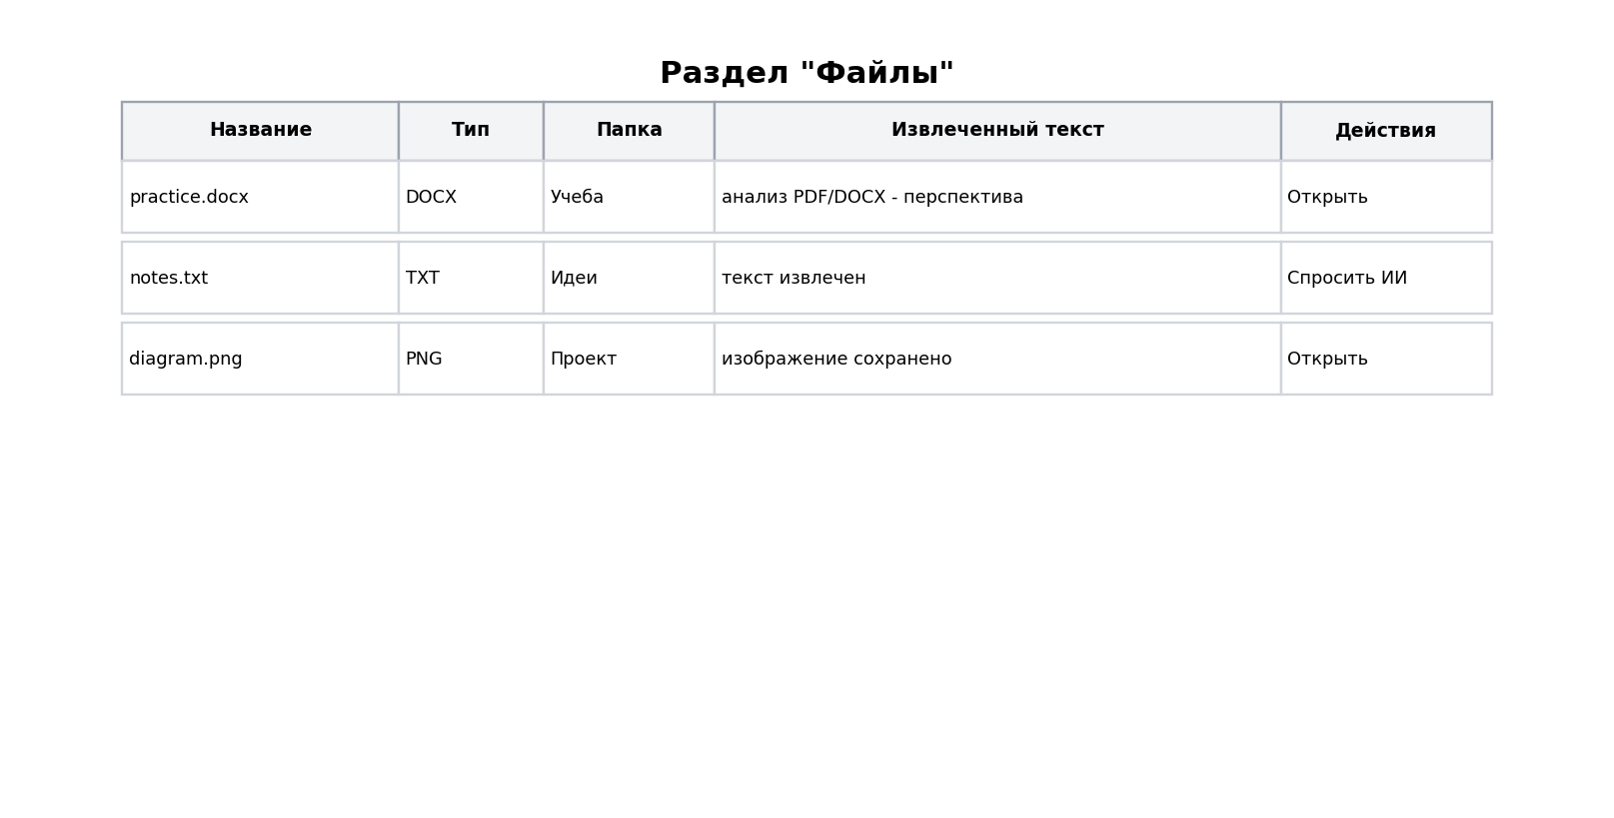
Рисунок 6 - Схема работы с файлами в интерфейсе и на сервере
Для MVP выбран подход хранения файлов в базе данных в закодированном виде вместе с метаданными. Это упрощает развертывание и резервное копирование, поскольку все данные находятся в PostgreSQL. В перспективе для крупных файлов целесообразно вынести содержимое в объектное хранилище, а в базе оставлять только ссылку и метаданные.

3.8. Вывод по главе
В третьей главе была спроектирована архитектура MindVault, выбраны технологии, описаны клиентская и серверная части, структура базы данных, API, логика ассистента и обработка файлов. Спроектированная структура позволяет развивать приложение поэтапно: добавлять новые типы объектов, расширять возможности ИИ, усиливать безопасность и переносить систему на более сложную инфраструктуру без полной переработки проекта.

ГЛАВА 4. ТЕХНОЛОГИЧЕСКАЯ РЕАЛИЗАЦИЯ

4.1. Структура проекта
Практическая реализация MindVault выполнена как full-stack веб-приложение. Проект разделен на несколько основных частей: клиентское приложение, серверное приложение, база данных, конфигурационные файлы и сценарии развертывания. Такое разделение позволяет независимо дорабатывать интерфейс, серверную логику и схему хранения данных.
Таблица 13 - Типовая структура проекта MindVault
Раздел проекта | Содержание | Назначение
frontend | React-компоненты, страницы, стили, сборка Vite | Клиентский интерфейс
backend | Express-сервер, маршруты API, сервисы, работа с БД | Серверная логика
database | SQL-схема, миграции, начальные данные | Создание и обновление структуры БД
docker-compose.yml | Описание сервисов приложения | Запуск проекта в контейнерах
.env | Переменные окружения | Хранение настроек подключения и API-ключей
README / docs | Инструкции запуска и эксплуатации | Сопровождение проекта

4.2. Реализация клиентской части
Клиентская часть реализует интерфейс, через который пользователь взаимодействует с приложением. Основной экран состоит из бокового меню, центральной области чата и нижнего поля ввода. Интерфейс выдержан в минималистичном стиле: светлый фон, понятные карточки, единый шрифт, аккуратные отступы и одинаковое оформление кнопок.
В React интерфейс разделен на компоненты. Такой подход позволяет переиспользовать элементы: карточки заметок, карточки файлов, кнопки создания, модальные окна, список сообщений, поле ввода и элементы боковой навигации. Для мобильного режима предусмотрено адаптивное поведение: меню скрывается, а основные действия остаются доступными через компактные элементы управления.
Таблица 14 - Основные компоненты клиентского интерфейса
Компонент | Функция | Особенности реализации
Sidebar | Навигация между разделами | Содержит ссылки на чат, файлы, заметки, списки, напоминания и настройки
ChatView | Основная область общения | Отображает сообщения пользователя и ассистента, поддерживает автопрокрутку
MessageInput | Ввод текста и отправка файлов | Содержит поле ввода, кнопку отправки и кнопку прикрепления файла
FilesPage | Просмотр загруженных файлов | Показывает карточки файлов, тип, размер, действия
NotesPage | Просмотр и управление заметками | Позволяет создавать и редактировать текстовые записи
ListsPage | Работа со списками | Поддерживает создание списка и отметку выполненных пунктов
SettingsPage | Настройки приложения | Содержит параметры интерфейса и действия вроде очистки чата

4.3. Реализация серверной части
Серверная часть реализована на Node.js с использованием Express. Она принимает HTTP-запросы от клиента, проверяет входные данные, обращается к базе данных, вызывает модуль ассистента и возвращает результат. Для разделения ответственности маршруты API вынесены по сущностям: чат, заметки, файлы, списки, папки и напоминания.
Особое внимание уделено тому, чтобы действия ассистента подтверждались реальными операциями сервера. Например, если ассистент сообщает пользователю, что заметка сохранена, соответствующая запись должна быть создана в базе данных. Это важно для доверия пользователя к системе.
Таблица 15 - Основные серверные модули
Модуль | Назначение | Пример функции
routes/chat | Обработка сообщений и истории чата | sendMessage, clearChat
routes/notes | CRUD-операции заметок | createNote, updateNote, deleteNote
routes/files | Прием и выдача файлов | uploadFile, getFiles, downloadFile
routes/reminders | Работа с напоминаниями | createReminder, markReminderDone
routes/lists | Работа со списками и пунктами | createList, toggleItem
services/assistant | Интеграция с ИИ | buildAssistantContext, parseAssistantAction
db | Работа с PostgreSQL | query, transaction

4.4. Работа с базой данных PostgreSQL
PostgreSQL используется как основное хранилище приложения. В отличие от файлового хранения, база данных позволяет поддерживать связи между сущностями, выполнять поиск, сортировку, фильтрацию и обеспечивать целостность данных. Для проекта это особенно важно, так как один объект может быть связан с пользователем, папкой, сообщением чата и результатом обработки ассистента.
При проектировании базы учитывались три требования: хранить данные устойчиво, обеспечить возможность быстрого поиска и не усложнять MVP избыточными таблицами. Поэтому структура остается достаточно простой, но допускает дальнейшее расширение.

4.5. Реализация загрузки и хранения файлов
Файловый модуль позволяет пользователю прикреплять документы и изображения через интерфейс чата или раздел файлов. При загрузке сервер получает файл, определяет его метаданные и сохраняет данные в PostgreSQL. Дополнительно формируется текстовое представление, если формат файла позволяет извлечь текст без сложной обработки.
Файл отображается в интерфейсе в виде карточки с названием, типом, размером и доступными действиями. Для документов и изображений пользователь видит понятное представление вместо технической строки. Такой подход важен, потому что MindVault должен восприниматься не как сырой файловый архив, а как личное рабочее пространство.
Таблица 16 - Данные, сохраняемые при загрузке файла
Поле | Назначение | Пример
filename | Исходное имя файла | otchet_praktika.docx
mime_type | Тип содержимого | application/vnd.openxmlformats-officedocument.wordprocessingml.document
size | Размер файла | 245760
content | Содержимое файла | base64-строка или бинарное представление
extracted_text | Текст для поиска и анализа | фрагменты документа
folder_id | Связь с папкой | Учеба
created_at | Дата загрузки | 2026-05-15 12:40

4.6. Реализация интеллектуального ассистента
Ассистент MindVault реализован как серверный сервис, который получает сообщение пользователя и контекст из базы данных. Контекст формируется из последних сообщений, заметок, файлов, списков и напоминаний, но ограничивается по объему. Это необходимо, чтобы не перегружать модель и не передавать лишние данные.
Основной принцип работы ассистента - разделение ответа и действия. Ассистент может вернуть обычный текстовый ответ, но если требуется создать объект, сервер выполняет соответствующую операцию через API приложения. Это предотвращает ситуацию, когда модель только "обещает" сохранить данные, но фактически ничего не сохраняется.
Таблица 17 - Структура ответа ассистента
Поле | Описание | Пример
type | Тип действия | note_create, reminder_create, answer
message | Текст для пользователя | Записал идею в папку Учеба
payload | Данные для сохранения или изменения | title, content, folderName, remindAt
confidence | Оценка уверенности | 0.86
needClarification | Нужно ли уточнение | false

4.7. Реализация разделов приложения
В ходе разработки были реализованы основные разделы, необходимые для демонстрации и практического применения MindVault.
- Раздел "Чат" является главным экраном. Через него пользователь отправляет сообщения, задает вопросы, загружает файлы и получает ответы от ассистента.
- Раздел "Заметки" содержит сохраненные текстовые записи. Записи можно просматривать, создавать, редактировать, удалять и распределять по папкам.
- Раздел "Файлы" отображает загруженные документы и изображения. Пользователь может увидеть карточку файла, название, размер и выполнить доступные действия.
- Раздел "Напоминания" хранит события и задачи с датой. Напоминания можно создавать через интерфейс или через сообщение ассистенту.
- Раздел "Списки" предназначен для чек-листов. В финальной версии интерфейс приведен к единому стилю с другими страницами, добавлена кнопка создания списка.
- Раздел "Папки" используется для логической сортировки материалов. Папка объединяет заметки, файлы и другие объекты по смыслу.

4.8. Развертывание и запуск приложения
Для запуска проекта используется Docker Compose. Это позволяет поднять frontend, backend и базу данных одной командой, что особенно удобно при демонстрации преподавателю и переносе проекта на сервер.
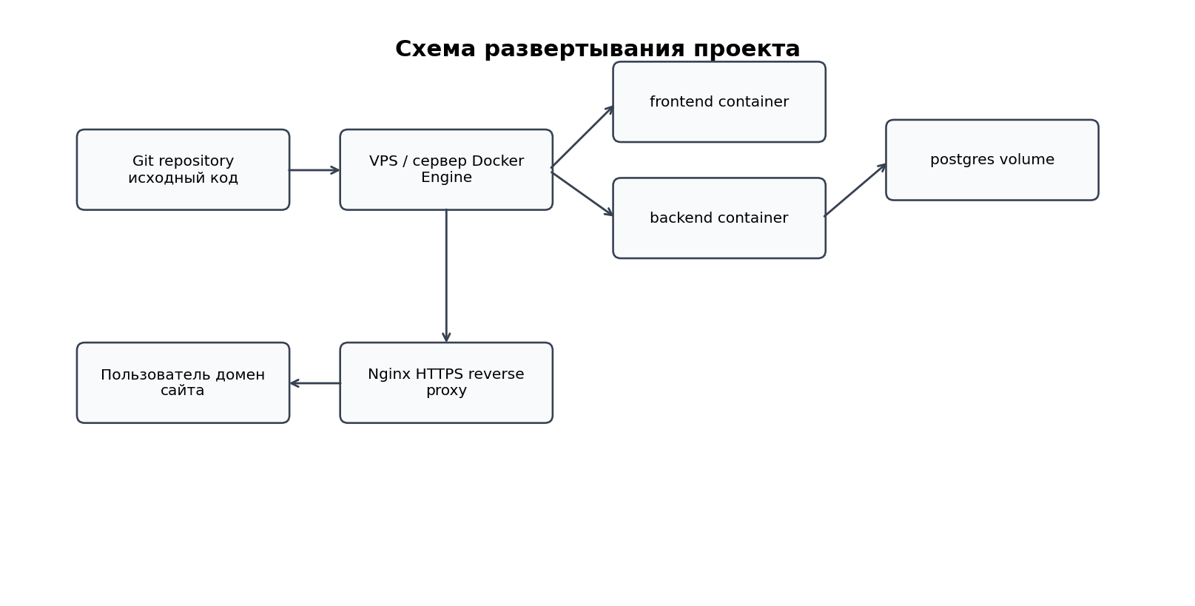
Рисунок 7 - Схема развертывания MindVault через Docker Compose
При развертывании на сервере используется последовательность: получение актуального кода из репозитория, остановка старых контейнеров, сборка новых контейнеров и запуск приложения. Такой подход снижает вероятность ошибок окружения, потому что зависимости фиксируются в Docker-конфигурации.

4.9. Обработка ошибок и устойчивость
В приложении предусмотрена обработка типовых ошибок: отсутствие ответа от ИИ, ошибка базы данных, некорректный файл, пустой ввод, неизвестное намерение пользователя, неудачная операция сохранения. Пользователю выводится понятное сообщение, а приложение не прекращает работу.
Таблица 18 - Примеры ошибок и реакция системы
Ситуация | Возможная причина | Реакция системы
Не удалось получить ответ ИИ | Нет доступа к API или ошибка ключа | Показывается сообщение об ошибке, интерфейс остается рабочим
Пользователь отправил пустое сообщение | Случайное нажатие кнопки отправки | Сообщение не отправляется, запрос к серверу не выполняется
Файл не читается | Неподдерживаемый формат | Файл сохраняется, но текстовое извлечение помечается как недоступное
Ассистент не понял намерение | Смешанный или странный ввод | Система задает уточнение или отвечает без сохранения объекта
Ошибка записи в БД | Проблема соединения или нарушение схемы | Пользователь получает сообщение, что действие не выполнено

4.10. Вывод по главе
В четвертой главе описана технологическая реализация MindVault: структура проекта, клиентская часть, серверная часть, база данных, хранение файлов, интеграция ассистента, разделы интерфейса, запуск через Docker Compose и обработка ошибок. Реализация соответствует поставленным требованиям и позволяет использовать приложение как рабочий прототип персонального интеллектуального хранилища.

ГЛАВА 5. ТЕСТИРОВАНИЕ И АНАЛИЗ ЭФФЕКТИВНОСТИ

5.1. Методика тестирования
Тестирование MindVault проводилось как проверка пользовательских сценариев, серверных API, интерфейса и логики ассистента. Основной акцент был сделан на том, чтобы приложение корректно работало не только при идеальных командах, но и при неструктурированных пользовательских сообщениях.
Проверка выполнялась по следующим направлениям: функциональное тестирование разделов, тестирование загрузки файлов, проверка взаимодействия с базой данных, тестирование ассистента на странные вводы, визуальная проверка интерфейса на компьютере и мобильном экране, проверка запуска проекта через Docker.
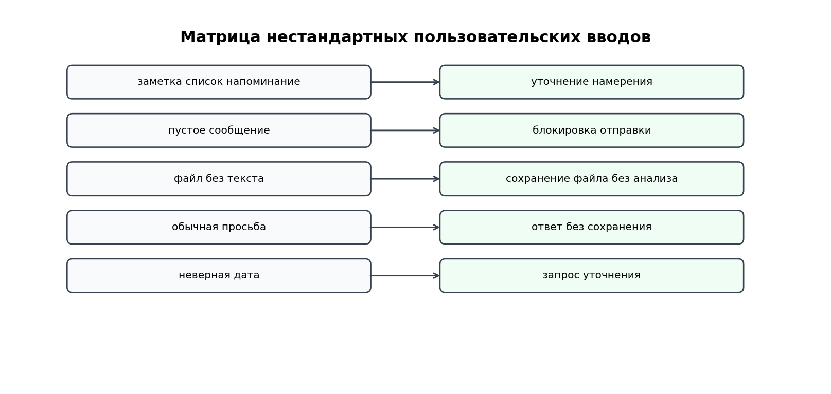
Рисунок 8 - Матрица тестирования MindVault

5.2. Функциональное тестирование
Функциональное тестирование подтвердило работоспособность основных разделов приложения. Для каждого раздела были определены входные действия, ожидаемый результат и фактический результат.
Таблица 19 - Функциональные тесты основных разделов
№ | Сценарий | Ожидаемый результат | Фактический результат | Статус
1 | Отправка сообщения в чат | Сообщение появляется в истории, ассистент отвечает | Сообщение и ответ отображаются | Пройден
2 | Создание заметки через чат | Создается запись в разделе заметок | Заметка создана и видна в интерфейсе | Пройден
3 | Создание списка через чат | Создается список с пунктами | Список отображается в разделе списков | Пройден
4 | Создание напоминания | Напоминание сохраняется с датой | Напоминание отображается в разделе | Пройден
5 | Загрузка файла | Файл сохраняется и отображается карточкой | Файл появляется в разделе файлов | Пройден
6 | Удаление объекта | Объект исчезает из интерфейса и БД | Удаление выполняется корректно | Пройден
7 | Создание папки | Папка появляется в боковом меню/разделе | Папка создана | Пройден

5.3. Тестирование ассистента на неструктурированные запросы
Отдельная группа тестов была посвящена поведению ассистента. В реальной работе пользователь часто пишет коротко, с ошибками или смешивает несколько намерений в одном сообщении. Поэтому важно, чтобы система не сохраняла каждое сообщение автоматически, а различала запрос на действие и обычное общение.
Таблица 20 - Проверка ассистента на странные пользовательские вводы
Пользовательский ввод | Ожидаемое поведение | Результат
заметка список напоминание | Не создавать сразу все сущности, попросить уточнить действие | Ассистент задает уточняющий вопрос
привет | Ответить без создания заметки или напоминания | Объекты не создаются
завтра в 8 врач | Создать напоминание или уточнить дату при необходимости | Создается напоминание с текстом события
надо бы потом сделать темную тему | Сохранить как идею/заметку только если смысл явно похож на запись | Создается заметка с корректной категорией
найди файл по практике | Выполнить поиск по файлам и заметкам | Ассистент возвращает найденные материалы
сделай список: купить хлеб, молоко, сыр | Создать список с пунктами | Создается список из трех пунктов
удали это | Не удалять без контекста, уточнить объект | Ассистент просит уточнить, что удалить

5.4. Тестирование работы с файлами
Проверка файлового модуля проводилась на документах разных типов. Оценивались сохранение файла, отображение карточки, корректность имени, возможность загрузки и наличие текстового представления там, где это возможно.
Таблица 21 - Тестирование файлового модуля
Тип файла | Проверяемое действие | Ожидаемый результат | Статус
TXT | Загрузка и извлечение текста | Файл сохраняется, текст доступен для поиска | Пройден
PDF | Загрузка и отображение карточки | Файл сохраняется, карточка отображается | Пройден частично
DOCX | Загрузка документа | Файл сохраняется, метаданные отображаются | Пройден частично
PNG/JPG | Загрузка изображения | Изображение сохраняется и отображается как файл | Пройден
CSV | Загрузка табличного файла | Файл сохраняется, имя и тип корректны | Пройден

Частичный статус для PDF и DOCX связан с тем, что в текущем MVP основной акцент сделан на сохранении и отображении файлов. Полноценное извлечение текста из сложных документов выделено как направление дальнейшего развития.

5.5. Тестирование интерфейса и адаптивности
Проверка интерфейса проводилась для двух основных режимов: рабочий стол и мобильный экран. На десктопе пользователь должен видеть боковое меню и основную область. На мобильном экране элементы должны оставаться доступными, не перекрывать поле ввода и не создавать нелогичных действий.
Таблица 22 - Проверка интерфейсных сценариев
Сценарий | Ожидаемый результат | Фактический результат
Переход между разделами | Разделы открываются без перезагрузки страницы | Работает корректно
Автопрокрутка чата | После нового сообщения пользователь видит последний ответ | Работает корректно
Кнопка создания списка | На странице списков есть кнопка в едином стиле | Реализовано
Мобильное меню | Меню открывается логично и не закрывает основные действия | Проверено
Поле ввода на телефоне | Поле не перекрывает кнопку прокрутки и сообщения | Проверено
Единый стиль заголовков | Шрифты и отступы не выбиваются между разделами | Исправлено

5.6. Проверка развертывания
Для демонстрации проекта важно, чтобы приложение запускалось не только на компьютере разработчика, но и на сервере. Поэтому была проверена сборка через Docker Compose. Сценарий включал остановку старых контейнеров, получение новой версии кода, сборку и запуск.
Таблица 23 - Проверка запуска через Docker Compose
Шаг | Команда/действие | Ожидаемый результат
1 | git pull | Получена актуальная версия проекта
2 | docker compose down | Старые контейнеры остановлены
3 | docker compose up -d --build | Контейнеры пересобраны и запущены
4 | Проверка frontend | Сайт открывается в браузере
5 | Проверка backend | API отвечает на запросы
6 | Проверка БД | Данные сохраняются между перезапусками

5.7. Сравнение с традиционными подходами
Для оценки практической значимости MindVault проведено сравнение с типичными способами хранения личной информации: заметками в телефоне, Telegram "Избранное", Google Drive/Яндекс Диск и ручной структурой папок на компьютере.
Таблица 24 - Сравнение MindVault с традиционными способами хранения
Критерий | Telegram/мессенджер | Облачный диск | Обычные заметки | MindVault
Единый чатовый ввод | Да | Нет | Частично | Да
Хранение файлов | Да | Да | Ограниченно | Да
Автоматическая сортировка | Нет | Нет | Нет | Да
Работа с напоминаниями | Ограниченно | Нет | Частично | Да
Списки и чек-листы | Ограниченно | Нет | Да | Да
ИИ-помощник по данным | Нет | Ограниченно | Нет | Да
Развитие под свои задачи | Нет | Нет | Нет | Да

5.8. Оценка эффективности
Эффективность разработанного приложения проявляется в сокращении количества ручных действий. Пользователю не нужно заранее выбирать, в какой раздел отправить информацию. Он может написать сообщение естественным языком, а система самостоятельно определит, является ли оно заметкой, напоминанием, списком или обычным вопросом.
Таблица 25 - Практический эффект от внедрения MindVault
Показатель | До использования MindVault | После использования MindVault
Сохранение идеи | Открыть приложение заметок, выбрать папку, написать текст | Написать идею в чат
Поиск файла | Вспоминать папку или искать по названию | Спросить ассистента естественным языком
Создание напоминания | Открыть календарь/напоминания и заполнить форму | Написать сообщение в чат
Сортировка материалов | Раскладывать вручную по папкам | Ассистент предлагает категорию
Работа с учебными материалами | Хранить файлы и заметки отдельно | Сохранять в едином пространстве

5.9. Ограничения текущей версии
Разработанная версия является рабочим прототипом, но имеет ограничения. Они не мешают демонстрации основной идеи, однако важны для дальнейшего развития продукта.
- полнотекстовое извлечение из PDF и DOCX требует отдельной доработки;
- для промышленной эксплуатации необходимо усилить аутентификацию и разграничение доступа;
- для больших файлов целесообразно использовать объектное хранилище;
- для напоминаний требуется фоновый планировщик уведомлений;
- ИИ-логика зависит от доступности внешнего API и качества промпта;
- для публичного использования желательно настроить HTTPS и доменное имя.

5.10. Вывод по главе
В пятой главе проведено тестирование MindVault по функциональным, интерфейсным, файловым, серверным и ИИ-сценариям. Проверка показала, что приложение выполняет основные требования: принимает сообщения, сохраняет данные, загружает файлы, создает заметки, списки и напоминания, запускается через Docker и корректно обрабатывает неструктурированные пользовательские вводы.

ЗАКЛЮЧЕНИЕ
В рамках выпускной квалификационной работы была выполнена разработка веб-приложения MindVault, предназначенного для хранения заметок, файлов, списков и напоминаний с использованием интеллектуального ассистента для сортировки и работы с пользовательской информацией.
Актуальность проекта обусловлена тем, что личная цифровая информация пользователя обычно распределена между несколькими сервисами: мессенджерами, облачными дисками, заметочниками, календарями и локальными папками. Такой подход приводит к потере контекста, усложняет поиск и требует постоянной ручной сортировки. Разработанное приложение предлагает альтернативный подход: пользователь отправляет информацию в единый чат, а система помогает определить тип данных и сохранить их в подходящей структуре.
В ходе работы были решены основные задачи исследования. Проведен анализ предметной области и существующих способов хранения личной информации. Сформулированы функциональные и нефункциональные требования к системе. Спроектирована архитектура клиент-серверного веб-приложения, включающая React-интерфейс, Express API, PostgreSQL и модуль интеллектуального ассистента. Разработана структура базы данных для хранения пользователей, сообщений чата, заметок, файлов, папок, напоминаний, списков и пунктов списков. Реализованы основные разделы интерфейса, загрузка файлов, обработка сообщений и сценарии взаимодействия с ассистентом.
Практическим результатом работы стал рабочий прототип MindVault, который можно запустить через Docker Compose и продемонстрировать в браузере. Приложение поддерживает основные сценарии: отправку сообщений, создание заметок, загрузку файлов, формирование списков, создание напоминаний, работу с папками и получение ответа от ассистента. Интерфейс приведен к единому стилю и адаптирован под базовые сценарии использования на разных экранах.
Проведенное тестирование показало, что приложение корректно выполняет основные функции и устойчиво обрабатывает неструктурированные пользовательские вводы. Отдельно проверялись случаи, когда пользователь смешивает несколько команд в одном сообщении или пишет обычное обращение к ассистенту. Это позволило избежать проблемы автоматического сохранения каждого сообщения как заметки или напоминания.
Разработанный проект имеет практическую значимость для студентов и пользователей, которые регулярно работают с большим количеством учебных материалов, ссылок, документов и личных задач. MindVault может использоваться как персональная база знаний, быстрый буфер для идей, файловое хранилище и помощник для поиска ранее сохраненной информации.
Перспективы развития проекта включают расширение извлечения текста из PDF и DOCX, добавление полноценной авторизации, настройку HTTPS и домена, интеграцию с календарями, реализацию фоновых уведомлений, улучшение поиска по файлам, добавление тегов, экспорт данных и подключение объектного хранилища для крупных файлов. Также возможно развитие ассистента в сторону более точной классификации материалов и рекомендаций по организации личной базы знаний.
Таким образом, цель выпускной квалификационной работы достигнута: разработано веб-приложение MindVault, объединяющее функции хранилища, заметочника, планировщика и интеллектуального ассистента. Поставленные задачи выполнены в полном объеме, а полученный прототип может служить основой для дальнейшего развития полноценного персонального AI-хранилища.

СПИСОК ИСПОЛЬЗОВАННОЙ ЛИТЕРАТУРЫ
1. ГОСТ 34.602-2020. Информационные технологии. Комплекс стандартов на автоматизированные системы. Техническое задание на создание автоматизированной системы. URL: https://protect.gost.ru/document.aspx?control=7&id=236551 (дата обращения 15.05.2026).
2. ГОСТ 19.701-90. Единая система программной документации. Схемы алгоритмов, программ, данных и систем. URL: https://protect.gost.ru/document.aspx?control=7&id=133863 (дата обращения 15.05.2026).
3. Федеральный закон от 27.07.2006 №152-ФЗ «О персональных данных». URL: http://www.kremlin.ru/acts/bank/24154 (дата обращения 15.05.2026).
4. OWASP Foundation. OWASP Top 10 Web Application Security Risks. URL: https://owasp.org/www-project-top-ten/ (дата обращения 15.05.2026).
5. React Documentation. Quick Start. URL: https://react.dev/learn (дата обращения 15.05.2026).
6. Vite Documentation. Getting Started. URL: https://vite.dev/guide/ (дата обращения 15.05.2026).
7. Node.js Documentation. URL: https://nodejs.org/docs/latest/api/ (дата обращения 15.05.2026).
8. Express Documentation. URL: https://expressjs.com/ (дата обращения 15.05.2026).
9. PostgreSQL Documentation. URL: https://www.postgresql.org/docs/ (дата обращения 15.05.2026).
10. Docker Documentation. Docker Compose. URL: https://docs.docker.com/compose/ (дата обращения 15.05.2026).
11. Google AI for Developers. Gemini API Documentation. URL: https://ai.google.dev/gemini-api/docs (дата обращения 15.05.2026).
12. MDN Web Docs. HTTP. URL: https://developer.mozilla.org/en-US/docs/Web/HTTP (дата обращения 15.05.2026).
13. MDN Web Docs. JavaScript Guide. URL: https://developer.mozilla.org/en-US/docs/Web/JavaScript/Guide (дата обращения 15.05.2026).
14. MDN Web Docs. CSS: Cascading Style Sheets. URL: https://developer.mozilla.org/en-US/docs/Web/CSS (дата обращения 15.05.2026).
15. Prisma Documentation. Data Guide and ORM Documentation. URL: https://www.prisma.io/docs (дата обращения 15.05.2026).
16. Git Documentation. URL: https://git-scm.com/doc (дата обращения 15.05.2026).
17. Nginx Documentation. URL: https://nginx.org/en/docs/ (дата обращения 15.05.2026).
18. Fielding R. T. Architectural Styles and the Design of Network-based Software Architectures. Doctoral dissertation. University of California, Irvine, 2000.
19. Sommerville I. Software Engineering. 10th ed. Pearson, 2016.
20. Fowler M. Patterns of Enterprise Application Architecture. Addison-Wesley, 2002.

